**Het hoe en wat van atv Ons Genot**

Amateurtuindersvereniging Ons Genot is opgericht op **28 november 1954** en was toen gesitueerd aan de andere kant van de Franciscusdreef. In 1963 is de vereniging verhuisd naar de huidige locatie: 2e Polderweg 5 in Utrecht Overvecht.

Ons terrein zag er in 1963 zo uit:

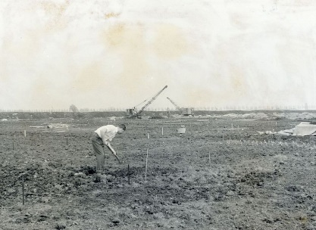 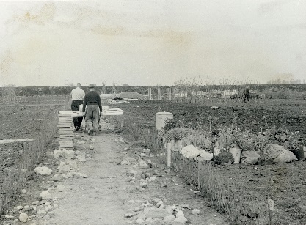 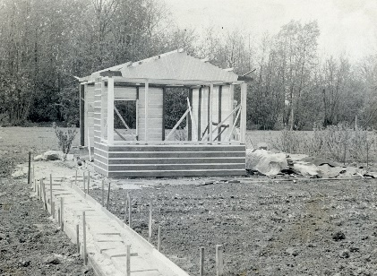

Van de toenmalige leden zijn er op dit moment nog enkele op de vereniging actief zijn. de afgelopen jaren moesten meerdere ‘oudere’ leden, wegens gezondheidsperikelen hun lidmaatschap beëindigen. We praten over tuinders die 40 – 50 of 60 jaar getuinierd hebben bij Ons Genot.

Zij zijn de personen die aan de wieg van onze vereniging hebben gestaan; die gezamenlijk de huisjes hebben gebouwd De meeste huisjes staan er nog.

Deze leden hebben het bovenstaande terrein gemaakt tot wat het nu is, een groene oase van rust, **8,6 ha openbaar groen, waar iedereen van kan genieten en welkom is**.

Onderstaand een impressie van hoe het er nu uitziet:

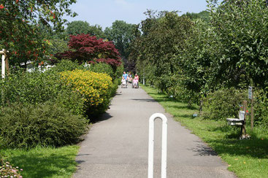

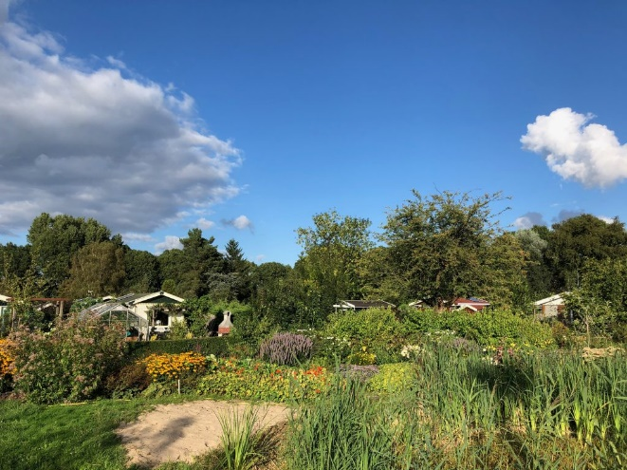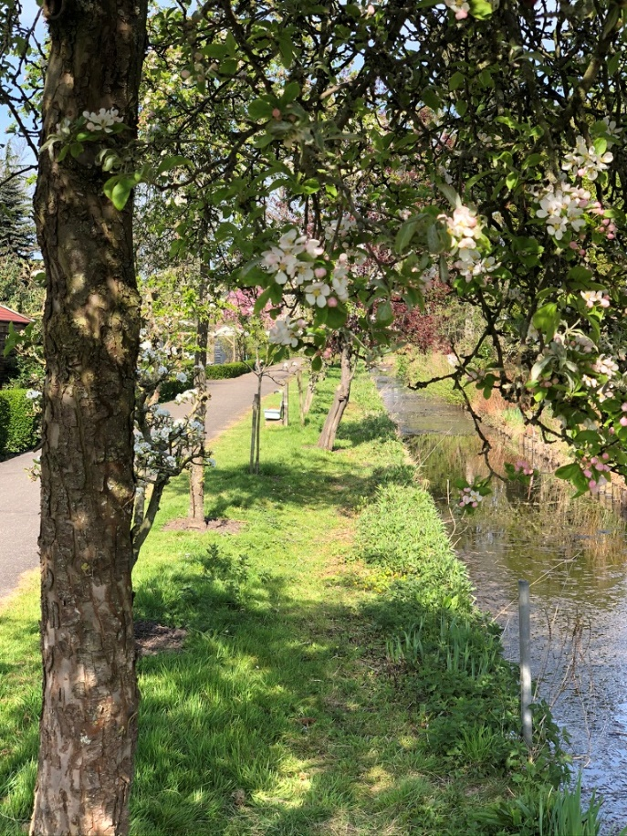

De vereniging bestaat op dit moment uit bijna **200 leden**, met familieleden, verdeeld

over tuinen van verschillende grootte.

Men kan bij ons tuinieren op:

* Hele tuinen. Ong. 250 m², sommige iets groter en andere iets kleiner.
* Halve en kwart tuinen
* Minituinen van 10m2,ook wel postzegeltuintjes genoemd. Deze worden veelal gebruikt door senioren die nog graag willen tuinieren maar voor wie een hele tuin teveel is.
* (bloem)bedden.
* We hebben 2 tuintjes op hoogte, deze zijn geschikt voor mensen in een rolstoel.

Mensen kunnen aansluiten op woensdagochtend bij het gemeenschappelijk werk, de **Bikkelgroep**. Dit staat open voor externen, je hoeft dus geen lid te zijn van onze vereniging.

Verder wordt er op onze vereniging steeds vaker **gezamenlijk getuinierd**, bijv. 2 gezinnen of een groep vrienden tuinieren samen op 1 tuin. Er tuinieren dus steeds meer mensen bij ons en dit is een ontwikkeling waar wij blij van worden.

Wij krijgen, net als de andere verenigingen, veel aanvragen voor tuinen, jaarlijks meer dan dat we tuinen hebben. Wij hebben gekozen om te werken met een wachtlijst. We streven naar een wachttijd van max. 2 jaar. We betrekken **de aspirant-leden** direct bij onze vereniging, denk aan workshops en activiteiten. Deze aspirant-leden moeten ook direct meedraaien met het algemeen werk. Hierdoor voelen zij zich snel thuis en opgenomen bij de vereniging.

Alle leden zijn lid van **AVVN natuurlijk tuinieren** en onze vereniging is aangesloten bij het **Overleg Volkstuinen Utrecht** (OVU); dit is het overleg van de 15 tuinverenigingen in Utrecht.

AVVN behelst een landelijk netwerk, ook hieruit ontstaan mooie initiatieven, bijv. **kennisoverdracht**. Ons Genot ontvangt op zaterdag 24 februari 3 tuinverenigingen die komen kijken naar onze (zeer goed werkende) composthoop. Dat zijn: Ons Genoegen uit Zwolle, Amstelglorie uit Amstelveen en Koningshof te Utrecht.

Verder zijn wij lid van het **Ondernemersvereniging Nieuw Overvecht** (ONO). Er is bij onze vereniging veel kennis aanwezig over planten en dieren en hebben onze kennis aangeboden i.v.m. het **vergroenen van het industrieterrein**.

Onze tuinders hebben **verschillende (culturele) achtergronden**, dit zorgt voor diversiteit op de tuin. Dit is ook terug te zien in de verschillende tuinen en planten, groente op de tuin. Tijdens activiteiten maken de tuinders zelf de hapjes, op vrijwillige basis. Tijdens het jaarlijkse Oogstfeest is er een uitgebreid buffet, met hapjes uit alle windstreken.

Op ons terrein bevindt zich een Tuinwinkel, waar niet alleen leden maar ook buurtbewoners, tuinleden van andere verenigingen, Flora’s hof en volkstuinvereniging Oud Zuilen en andere geïnteresseerde welkom zijn.

Voor de Corana-uitbraak organiseerden Ons Genot **een plantjesmarkt**, deze werd druk bezocht. Tegenwoordig kweken onze vrijwilligers zelf biologische plantjes op en deze worden in het seizoen op zaterdag te koop aangeboden bij de Tuinwinkel.

Verder wordt ons terrein gebruikt voor:

* De **lunchpauzewandelingen**. Werknemers van het industrieterrein Nieuw Overvecht trekken vaak over ons terrein omdat het een mooie rustige plek is om een frisse neus te halen.
* Wij ontvangen bewoners uit **Huis aan de Vecht** met hun begeleiders voor wandelingen en een rustpauze op het terras.
* Wij vormen een (verplichte) rustplek voor **wandelsportvereniging Jong en Vrolijk**, 2x in het jaar organiseren zij lange wandeltochten.
* Vanuit het stadspark Oud Zuilen krijgen we **bezoekers** voor een wandelingetje over het terrein, om te plassen of voor een kopje koffie
* Onze kantine wordt ook gebruik door groepjes die samen willen komen, bijv. ‘conversatie-Engels’ of een haak-groepje.

In het zomerseizoen, van 1 april tot 1 oktober, wordt er goed gebruik gemaakt van onze **speeltuin.** Door (klein-)kinderen van onze tuinders en hun bezoekers, maar ook door buurtbewoners. Met regelmatig komt er ook **naschoolse opvang** bij ons spelen. In de corona-periode zagen we de hele week bezoekers met kinderen.

Er worden regelmatig kinderfeestjes gehouden op ons terrein.

Bij de speeltuin staat een **groot schaakbord** en bij de kruidenspiraal ligt onze **jeu de boule-baan**, van beide wordt veelvuldig gebruik gemaakt.

**De groene golf**, activerende zorg in het groen, werkt in het winterseizoen oktober t/m februari, op woensdag met de bikkelgroep mee We hebben voor ong. 10 personen werkplekken. Zij koken ook soep. Integratie van de vrijwilligers van de groene golf en onze vrijwilligers verloopt erg soepel.

Voor meer informatie over de groene golf zie [De Groene Golf | Activerende zorgaanbieder in het groen](https://www.degroenegolf.info/)

Wij organiseren door het jaar heen verschillende **activiteiten en workshops**, die vaak ook openstaan voor externen,

* snoei- of zeiscursus
* deelname aan de bikkelgroep
* kinderactiviteiten, zoals picknicken in de speeltuin, zelf hapjes maken, speurtocht, vlaggetjeslijn maken, oud Hollandse spelletjes
* Omdat we dit jaar ons 70 jarig jubileum vieren worden er meer activiteiten, zoals een tentoonstelling 70 jaar Ons Genot, georganiseerd. Waar oud-leden en geïnteresseerde welkom zijn.
* Ook vieren we dit jaar een uitgebreider Oogstfeest.

Vorig jaar zijn we gestart met **de Zadenbibliotheek Utrecht,** dit is precies wat het woord zegt; een bibliotheek waar iedereen gratis zakjes zaden kan halen en brengen. Dit trekt mensen van buiten, er draaien externen mee als vrijwilliger.

Meer informatie, [Home (zadenbibliotheekutrecht.nl)](https://zadenbibliotheekutrecht.nl/)

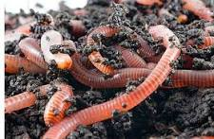Ook ons **Wormenhotel** trekt bezoekers.

Door een luikje aan de zijkant kun je naar de wormen kijken. Wormen maken wormenpoep, dit is zeer vruchtbare mest. Je kunt het zien als veredelde compost. Tuinleden en bezoekers kunnen hun groenafval kwijt en kinderen hebben de mogelijkheid om de wormen te voeren. Ook zijn we bezig om een workshop te organiseren over onze Tijgerwormen.

We hebben een uitgebreide, goed werkende **composthoop**. Er wordt wekelijks omgeschept en de temperatuur en vochtigheid wordt nauwkeurig in de gaten gehouden.

We hebben een **composteermachine** zodat wij ook hardere stengels en ander zwaarder groenafval kunnen composteren.

Door het bovenstaande is de doorlooptijd van onze compost ong. 2 maanden. Dus na 2 maanden wordt het weer verdeeld over het complex, de tuinen en het algemeen groen.

Wij leveren op deze manier zo’n 25 - 30 m² compost af jaarlijks. Op dit moment zijn we de composthoop aan het verdubbelen.

Tevens **hakselen** wij zelf, met een machine, ons afval van de bomen. We verwerken ong. 130 m³ takken naar ong. 60 m³ haksel. Ook dit blijft op onze terrein.

We zijn voor **95% circulair**.

Buiten de verwerking op ons terrein van het haksel en compost, bestellen we ook zo’n 100 m³ **bemeste tuinaarde** per jaar en we verkopen los zakken compost. We verbruiken ook het **haksel van de wilgen** op de 2e Polderweg, via de aannemer die ingehuurd is door de gemeente. Dan krijgen de mannen van ons een kopje koffie.

We nemen goede **paardenmest** af. De paarden zijn niet ontwormt ten tijde van de mestvorming en ze eten hooi van een veld dat niet met bestrijdingsmiddelen bewerkt wordt tegen onkruid. Anders ontstaan er alsnog problemen bij onze planten.

Zoals gezegd tuiniert Ons Genot 60 jaar aan de 2e Polderweg 5. Deze tijd is nodig geweest om een weiland om te toveren tot een oase van rust en groen.

Tuinieren gebeurt bij ons zonder kunstmest en gif. Dit heeft tot gevolg dat de **biodiversiteit** op ons terrein in die 60 jaar enorm is toegenomen.

In 2021 heeft het waterschap **natuurlijke oevers** aangelegd bij de 2 fruitlanen op ons terrein. Deze dienen in eerste instantie voor extra **Wateropslag.** Wij behoren namelijk tot een klein watergebied en kunnen op deze manier helpen met het minderen van extreme schommelingen van de **waterstand**.

Een leuke bijkomstigheid van deze natuurlijk oevers is dat er een **moerasachtig gebied** ontstaan is, waar andere soorten planten en dieren een kans krijgen. Tevens heeft ons team Natuurlijk Tuinieren **wadi’s aangelegd**, die vormen een plek voor **bruine kikkers en salamanders** om te overwinteren en hun eieren te leggen.

Bij het plein vind je **de paddenpoel**, omringt door riet en groen. Het is in de zomer een vrolijk gekwaak. We verdenken de ooievaars wel van het uitdunnen van de populatie padden.

Rond de paddenpoel vind je het **blote-voeten-pad**, waar kleine en grote mensen op hun blote voeten over verschillende ondergronden geleid worden, over boomstammen, mos, zand, gras.

**Planten**

Onze leden hebben een gemeenschappelijke hobby, tuinieren. En omdat wij heel verschillende tuinders hebben, zie je ook heel verschillende tuinen op ons complex. De laatste jaren melden zich steeds meer jonge gezinnen aan, die vinden het belangrijk om ‘te weten wat ze eten’ en ook hun kinderen mee te geven waar voedsel nou eigenlijk vandaan komt. En laten we eerlijk zijn: een zelf gekweekt tomaatje is toch echt heel lekker.

Het **teveel aan oogst** wordt door onze tuinders weggegeven aan familie of buren of het wordt op de tafel bij de winkel gelegd zodat iemand anders het gratis mee kan nemen. Ook schenken wij, indien mogelijk, oogst aan een voedselbank.

Op ons terrein bevindt zich een grote **kruidenspiraal**, waar mensen kruiden mogen plukken.

Wij zijn trots op de **bijzondere bomen en planten** Zo hebben we een beschermde Sequoia (op tuin 23) die ondertussen met ruim 20 meter de hoogste boom op ons complex is. Pindakaasbomen en allerlei soorten coniferen.

Opgemerkt moet worden dat er veel meer bomen op ons terrein staan, dan op de **bomenkaart** van de gemeente vermeld worden, zie [Bomenkaart (versie november 2023) (arcgis.com)](https://gu-geo.maps.arcgis.com/apps/webappviewer/index.html?id=fc5af2aed5244703857e4e602b478178). De meeste bomen die op de tuinen zelf staan vind je hier namelijk niet op terug. Wij schatten dat er het dubbele aantal bomen te vinden is op ons complex, bij een wandeling over het terrein is dit duidelijk zichtbaar.

Er staan op de tuinen enorm veel planten (bijv. gevlekt longkruid) die insectentrekkers zijn, ook dit is erg belangrijk voor de biodiversiteit.

Langs de binnensloten hebben we **2 fruitlanen**, waar inheemse soorten, appels, peren, kersen bevinden. Op de tuinen zelf tref je buiten standaard fruit, pruimen enzo, ook bijzondere soorten fruit aan, zoals kaki’s, moerbei, krentenbomen, wilde perziken. En 1001 soorten fruitstruiken. Van veenbessen tot Nanking kers.

Het **bosplantsoen**, dat ons terrein aan achterzijde en links begrenst, wordt onderhouden door onze leden. Het zorgt er enerzijds voor dat we mooi in een warme kom liggen, wat heel goed is voor de planten en geeft daarnaast ook plek en beschutting aan dieren.

We hebben een team dat zich specifiek bezig houdt met de vogels en in het bosplantsoen hangen dan ook zo’n 20 vogelkastjes.

We hebben heel veel soorten vogels, een paar **bijzondere vogels** zijn de broedende ooievaars (ze zijn nu voor het 5e jaar terug op hun nest), bosuil, ransuil, sperwer en buizerd. De laatste jaren zien we ook steeds meer ijsvogels rondfladderen.

Op ons terrein leven ook **dieren**. Zo hebben wij:

* een bijenstal met een imker De honing kun je in de tuinwinkel kopen
* een wormenhotel, ook de zeer vruchtbare wormenpoep is in de tuinwinkel te koop
* een vlinder- en insectenmuur
* een paddenpoel

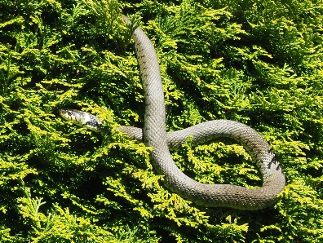Als je over het terrein loopt kom je zeker wat Eekhoorntjes tegen. Ook ringslangen hebben het fijn op ons terrein, ze zwemmen in de vijvertjes om af te koelen en zonnen in de coniferen om op te warmen.

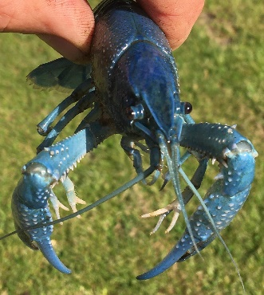Hazen, muizen en ratten

zijn er natuurlijk ook.

Vleermuizen zien wij alleen als het gaat schemeren.

Ook in onze sloten is veel leven te vinden, helaas ook de Amerikaanse rivierkreeft, een exoot waar we niet heel blij mee zijn. Normaal zijn ze rood van kleur, maar ook de blauwe mutatie hebben we gespot en dat is dan wel weer bijzonder.

Er leven ongelofelijk veel insecten op ons terrein, van mieren tot vlinders.

Meerdere wantsen, kevers en motten die niet zo vaak voorkomen. Hieronder zie je links de muskusboktor en in het midden de koperkleurige langsprietmot, beide gesignaleerd op tuin 93 en zeldzaam.

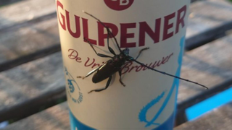 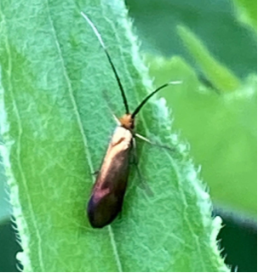 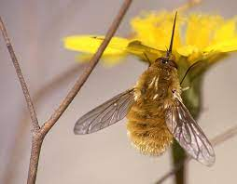

Rechts een afbeelding van de gewone wolzwever, niet heel bijzonder maar de favoriete vlieg van onze secretaris en die mag in dit verhaal dan ook niet ontbreken.

Wil je meer weten over de soorten planten en dieren op ons terrein? Kijk dan bij waarnemingen.nl